Vmware 설치 링크
https://www.vmware.com/kr.html
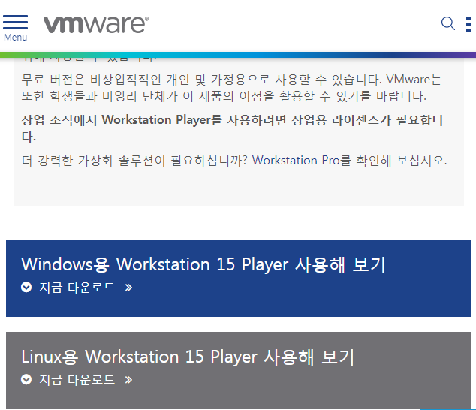
Menu -> 다운로드 -> Workstation 15 Player
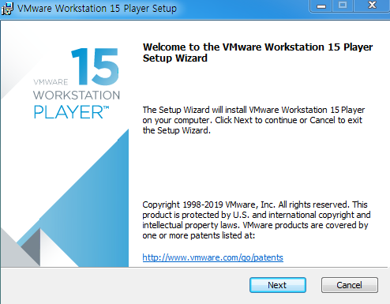
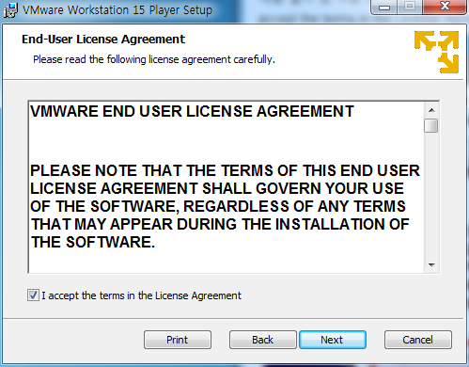
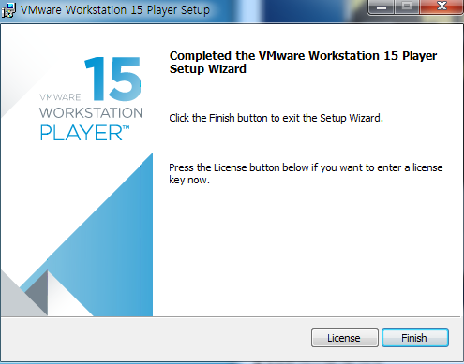
https://recipes4dev.tistory.com/108 (가이드라인)

우분투설치 링크
https://www.ubuntu.com/download/desktop/thank-you?country=KR&version=18.04.2&architecture=amd64

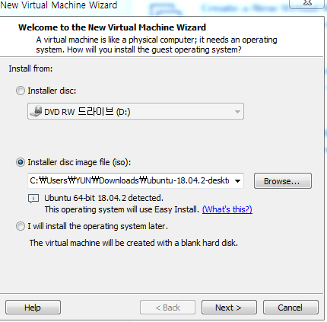
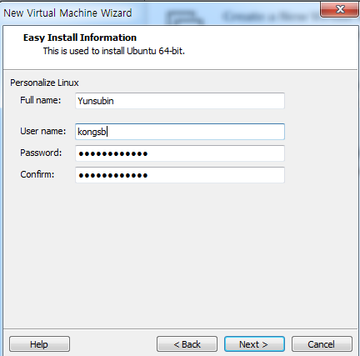
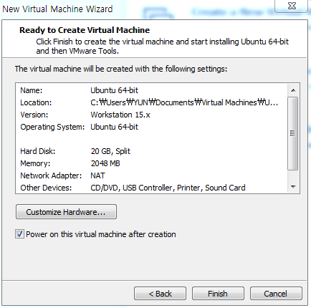
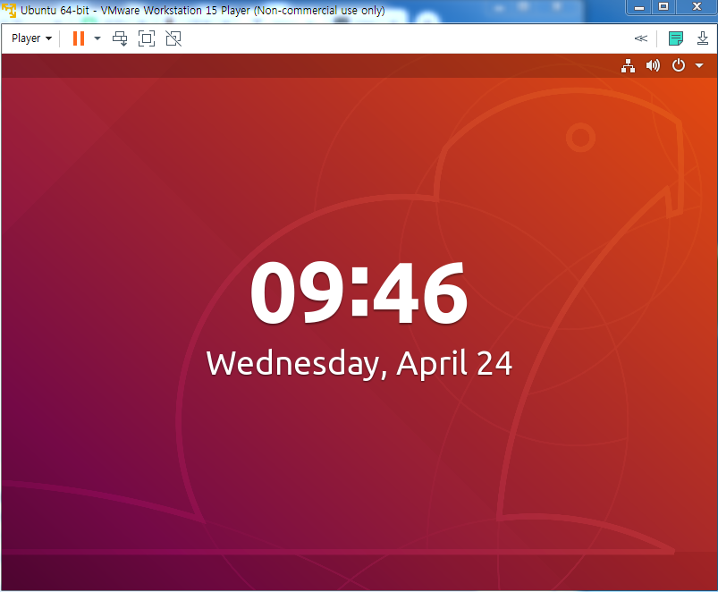
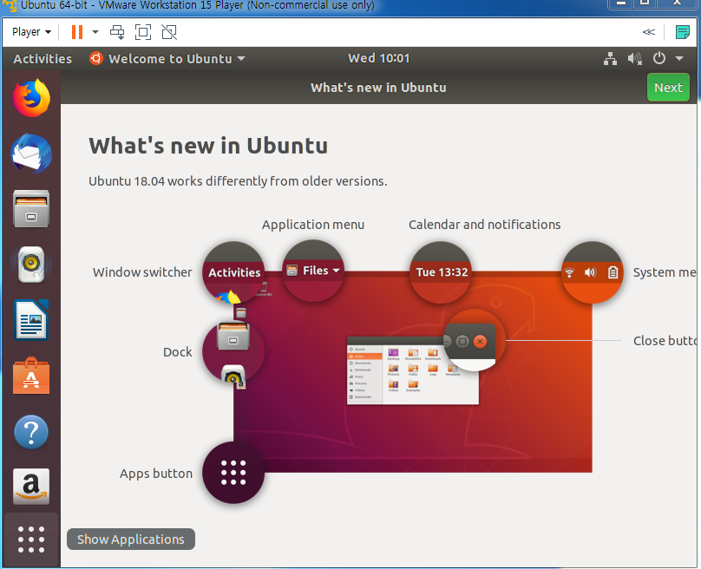
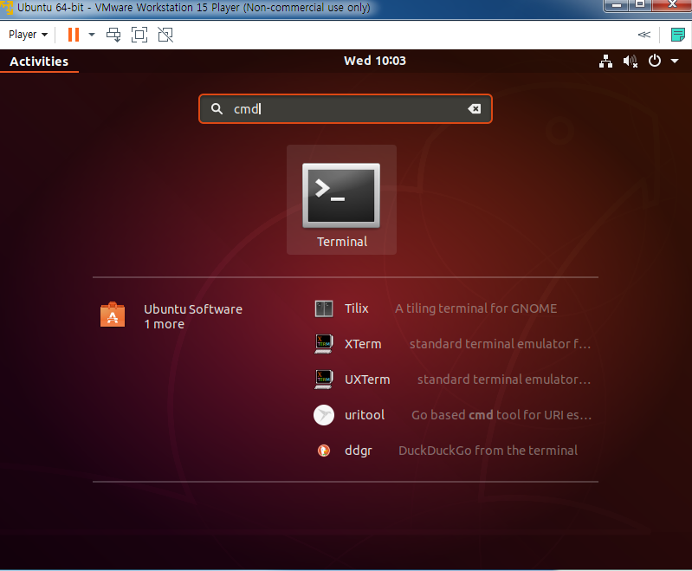
Git 설치하기
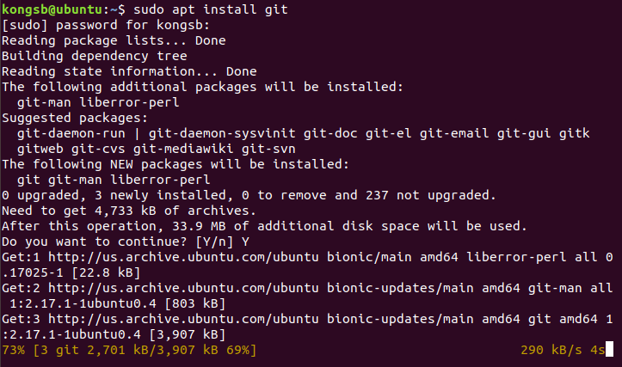
Tree 설치하기
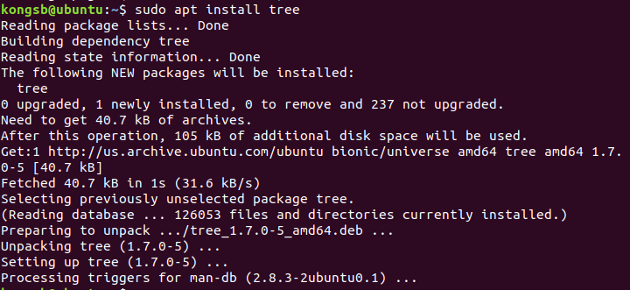
Tree 삭제
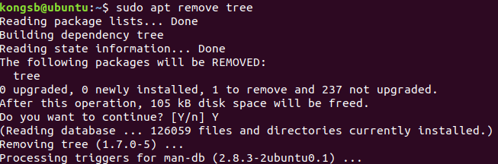

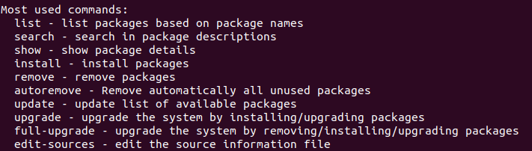
Most used commands:
list - list packages based on package names
apt - -installed list : 우분투에 설치된 패키지 목록 나열
search - search in package descriptions
apt-cache search 패키지이름 : 패키지 검색
show - show package details
apt-cache show 패키지이름 : 패키지 정보 보기
install - install packages
sudo apt-get install 패키지이름 : 패키지 설치
apt-get - -reinstall install 패키지이름 : 패키지 재설치
remove - remove packages
sudo apt-get remove 패키지이름 : 패키지 파일을 삭제하되, 설정파일은 지우지 않음.
sudo apt-get - -purge remove 패키지이름 : 패키지 파일 삭제, 설정파일도 삭제.
autoremove - Remove automatically all unused packages
sudo apt-get autoremove 패키지이름 : 사용하지 않는 패키지를 자동으로 삭제한다. 의존성이 있어서 설치지세 따라 설체된 것들까지 완전히 삭제
update - update list of available packages
sodo apt-get update : 패키지 인덱스 정보를 업데이트
upgrade - upgrade the system by installing/upgrading packages
sodo apt-get upgrade : 설치된 패키지 업그레이드, 설치되어 있는 패키지를 모두 새버전으로 업그레이드 합니다
full-upgrade - upgrade the system by removing/installing/upgrading packages
sodo apt-get full-upgrade : 커널버전까지 시스템을 최신버전으로 업데이트 합니다.
edit-sources - edit the source information file
apt edit-sources : 원본 정보 파일 편집.

우분투 한글 키보드 설치
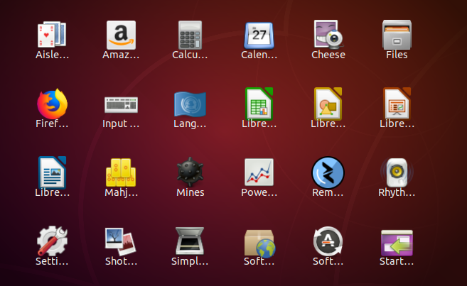
Language Support 들어가기
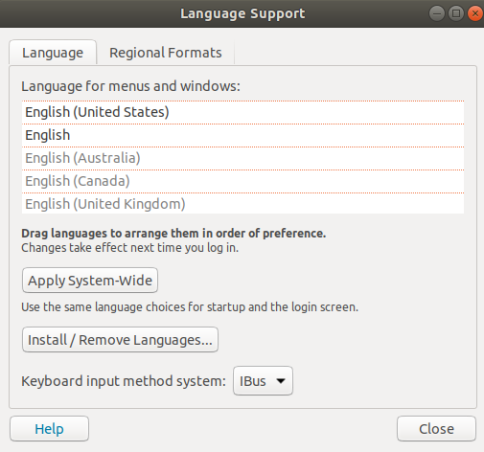
Install/ Remove Languages 누르기
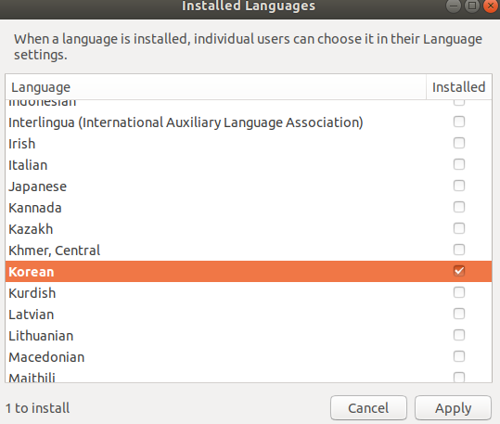
한국어 설치

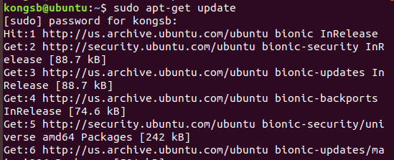
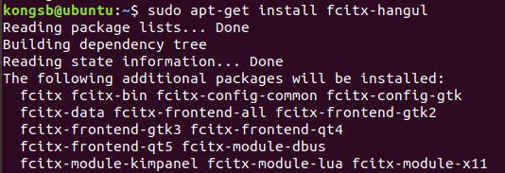
Sudo apt-get update
Sodo apt-get install fcitx-hangul
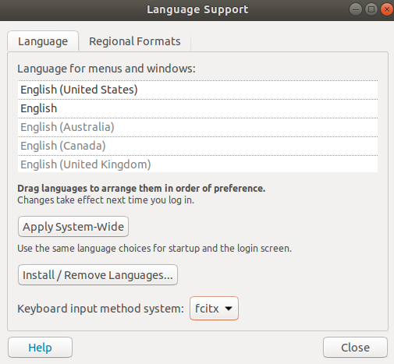
iBus -> fcitx
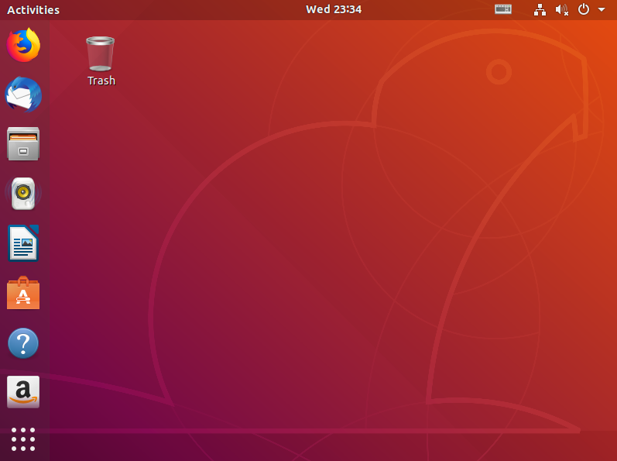
상단에 키보드 모양 확인
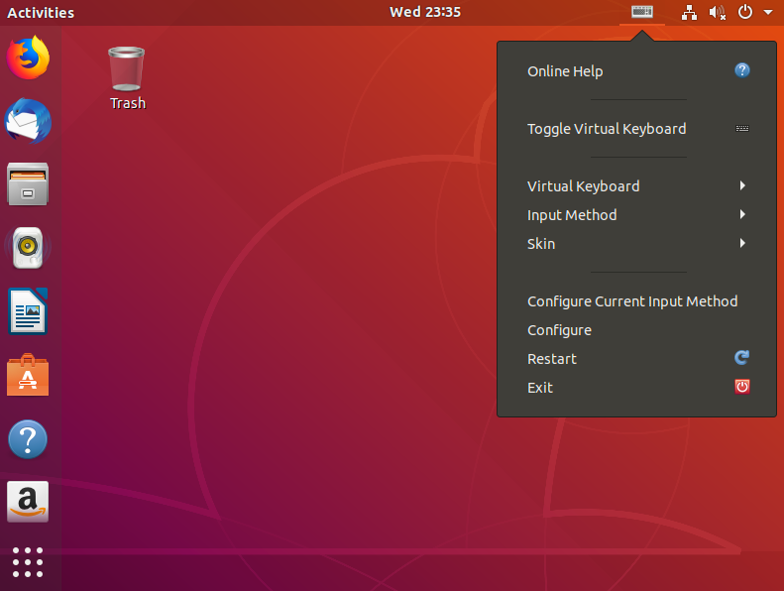
키보드 모양 우클릭 -> configure
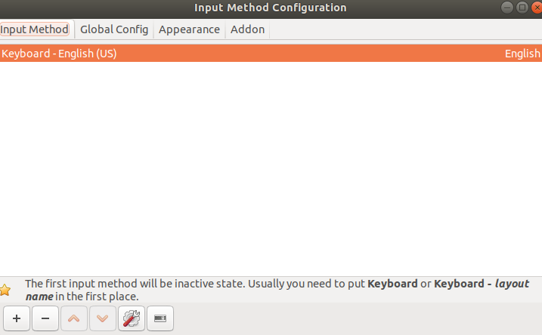
+버튼 누르고
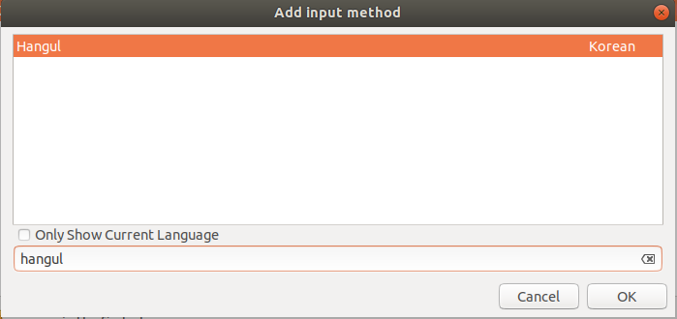
Hangul 추가
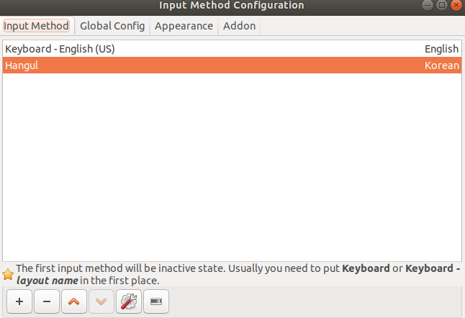
추가된거 확인
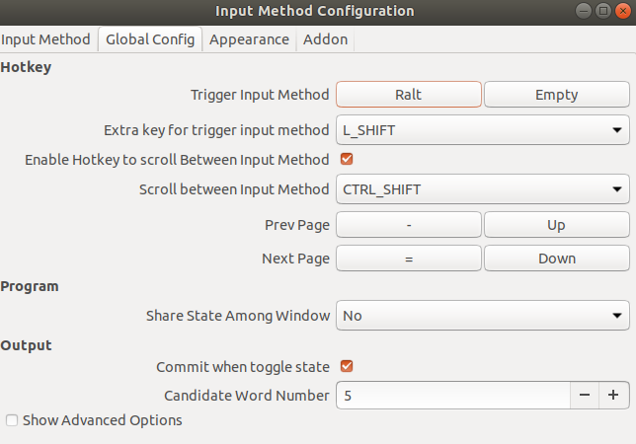
Global Config -> Trigger input Method -> 키보드 전환키 설정
